武夷新区海西林产工贸城（原庄禾、原美成）地面建筑物及苗木拆除残值整体转让项目看样时间安排

武夷新区海西林产工贸城（原庄禾、原美成）地面建筑物及苗木拆除残值整体转让项目具体情况以现场看样为准，意向竞买人应对现场地进行勘察核实，并对其真实性、准确性、有效性、完整性自行核实。我公司组织意向竞买人在2024年4月16日～4月26日工作日期间（上午8：30～12:00、下午14:30 ～17:00）看样，竞买人自行前往标的物现场查看资产情况，未查看的视为认同标的物与现场相符。如有疑问可与我司联系，（联系人：许妙炜，联系电话：13646021547）。
武夷新区海西林产工贸城（原庄禾、原美成）地面建筑物及苗木拆除残值整体转让项目看样标的物地址如下：1、原庄禾：地图搜索“福建省庄禾竹业有限公司”；2、原美成：地图搜索“福建武夷美成工贸发展有限公司”。

1、原庄禾地址：地图搜索“福建省庄禾竹业有限公司”
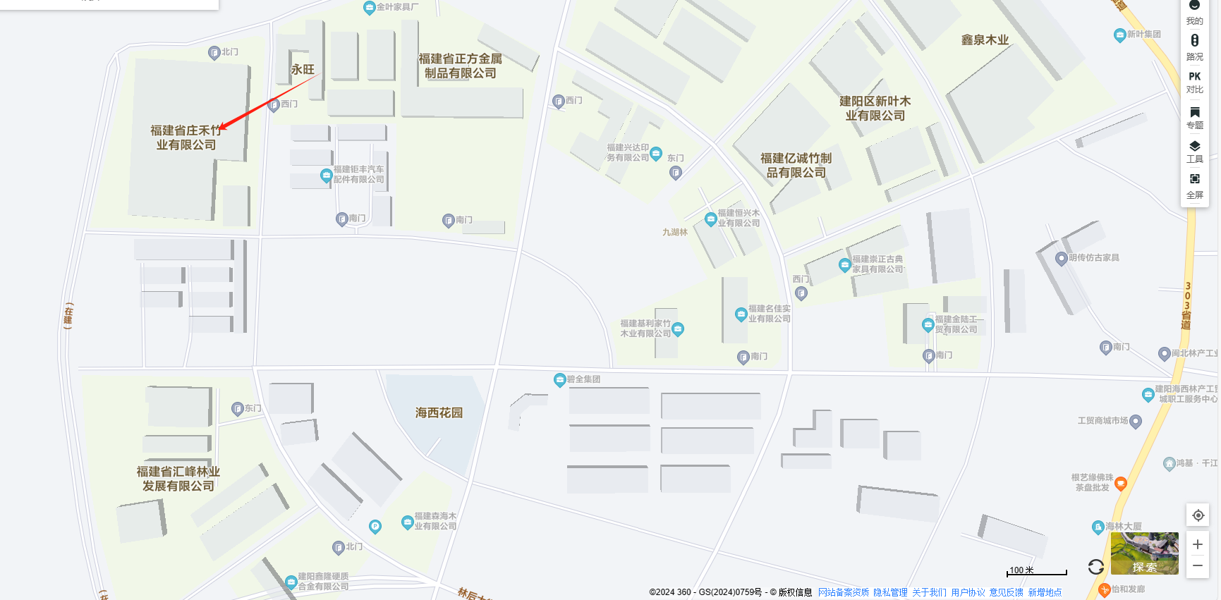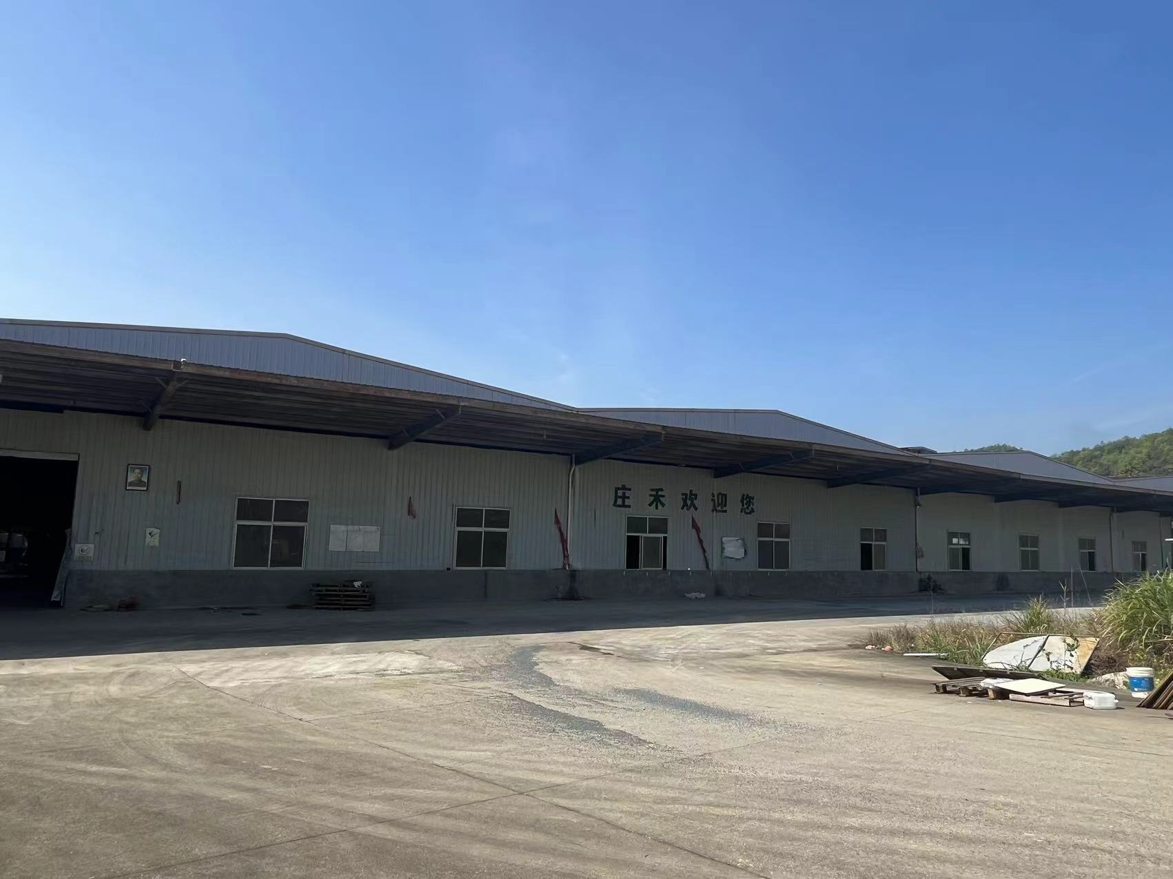

2、原美成地址：地图搜索“福建武夷美成工贸发展有限公司”

